OPDRACHT MW38 — MOREEL BERAAD · HRM  Nul tolerantie  Casus: Transportbedrijf Van Houten | COMPLEXITEIT  MESO ★★☆
Fase in het model: WEGEN HANDELEN Duur: 60 min Groep: 4–5 studenten
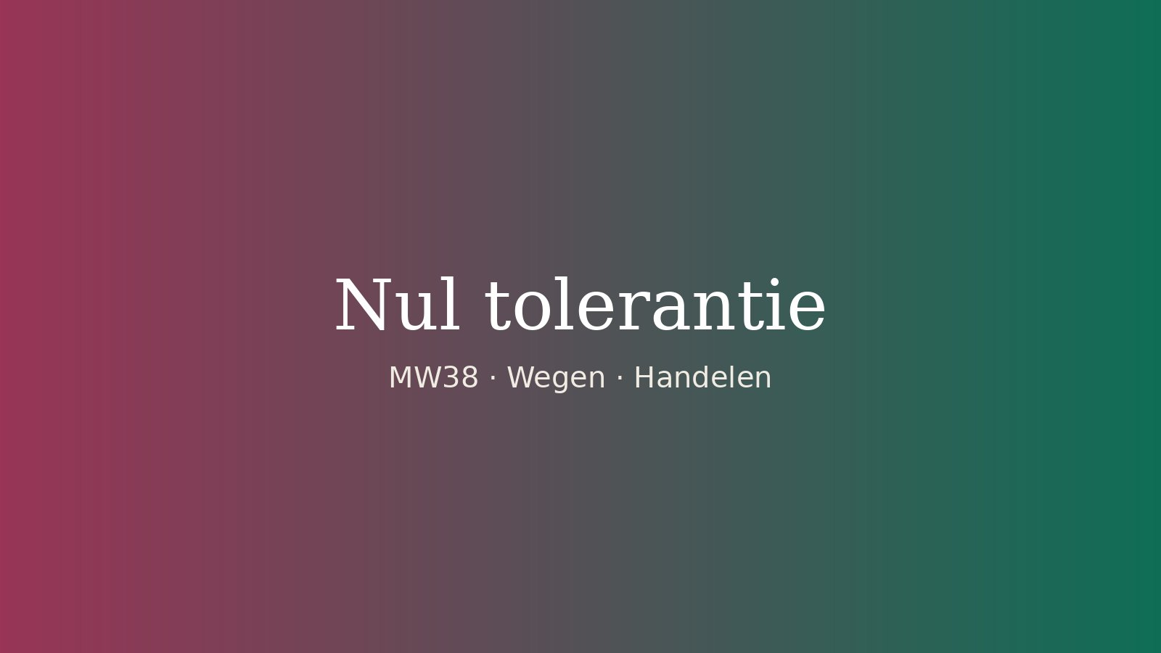
DE SITUATIE
Het is maandagochtend bij Transportbedrijf Van Houten, een bedrijf met 400 medewerkers. Vrijdag reed heftruckchauffeur Jeroen (44, twaalf jaar in dienst) in het magazijn bijna een collega aan. Bij de verplichte test na het incident bleek dat hij had gedronken. Het beleid is helder en iedereen heeft het ondertekend: bij alcohol op het werk volgt ontslag. “Nul tolerantie”, staat er in het personeelshandboek.
In het gesprek met HR-adviseur Mirjam breekt Jeroen. Sinds zijn scheiding drinkt hij te veel, vertelt hij, en hij wil hulp. “Ik schaam me kapot. Geef me één kans.” Zijn teamleider staat achter hem: “Twaalf jaar lang nooit iets. Hij is mijn beste man.” Maar Esra, de collega die bijna werd geraakt, zegt: “Als hij terugkomt, stap ik niet meer naast hem de vloer op.”
De directeur wil morgen een voorstel: “We hebben dat beleid niet voor niets.” Mirjam weet dat twee jaar geleden een uitzendkracht om hetzelfde direct is ontslagen. Ze weet ook dat een verslaving vaak als ziekte wordt gezien, en dat een werkgever dan een zorgplicht heeft. Wat legt ze morgen op tafel?
Fictieve casus. Gelijkenis met bestaande personen of organisaties berust op toeval.

DE WERKWIJZE
- Lees de casus alleen. Onderstreep wat Mirjam moet beslissen en wie erbij betrokken zijn. (5 min)
- Formuleer het dilemma als keuze tussen twee opties: A of B. (5 min)
- Vul per optie in welke waarden meespelen, welke plichten of regels gelden en wie welk gevolg krijgt. (15 min)
- Kies zelf, vóór het gesprek. Schrijf je keuze op met omdat – ook al – daarom. (5 min)
- Bespreek in je groep. Eerst luisteren, dan doorvragen. Reageer pas op andermans keuze als iedereen is uitgesproken. (20 min)
- Bepaal samen wat Mirjam morgen tegen de directeur zegt en hoe ze Jeroen en Esra informeert. (10 min)
STAP 2 — HET DILEMMA
Mirjam moet kiezen tussen A:

en B:

STAP 3 — DE ANALYSE
 | Optie A: … | Optie B: …
Waarden
Wat is hier belangrijk, en voor wie?
Plichten en regels
Welke afspraken, regels en plichten gelden?
Gevolgen
Wie krijgt welk gevolg, nu en later?
STAP 4 — MIJN BESLUIT (VÓÓR HET GESPREK)
Ik kies voor ☐ A ☐ B, omdat … Ook al … Daarom doe ik …

REFLECTIE
WEGEN Welke waarde woog voor jou het zwaarst, en welk tegenargument nam je het meest serieus? Onderbouw met minstens twee ethische perspectieven: plicht, gevolgen of deugd en zorg.

HANDELEN Wat zegt Mirjam morgen concreet, tegen wie, en wat doet ze voor Jeroen én voor Esra?

